Лабораторная работа № 11

Текстовой редактор emacs

Павличенко Родион Андреевич

Содержание

# 1 Цель работы

Познакомиться с операционной системой Linux. Получить практические навыки работы с редактором Emacs.

# 2 Выполнение лабораторной работы

Устанавливаем emacs

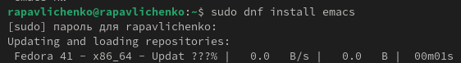

Рис. 1: Установка emacs

Открываем emacs

Открываем emacs

Рис. 2: Открываем emacs

Создаем файл lab07.sh

Создание файла lab07.sh

Рис. 3: Создание файла lab07.sh

Редактируем файл и проделываем необходимые команды

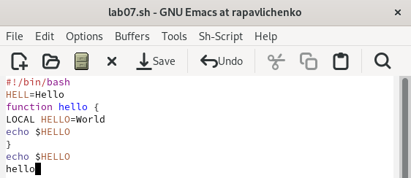

Рис. 4: Редактирование файла

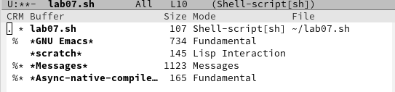

Рис. 5: Выполнение команд

Поделили фрейм на 4 части: разделили фрейм на два окна по вертикали (C-x 3), а затем каждое из этих окон на две части по горизонтали (C-x 2)

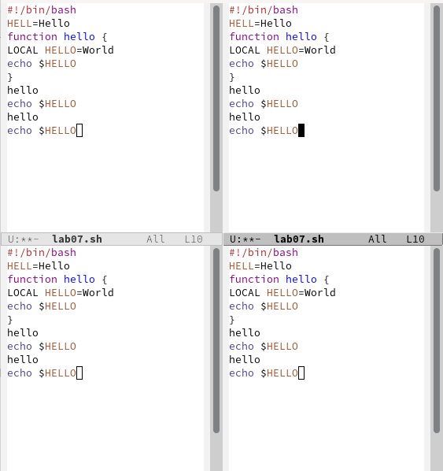

Рис. 6: Деление фрейма

Выполнили команды , перешли в режим поиска, нашли несколько слов.

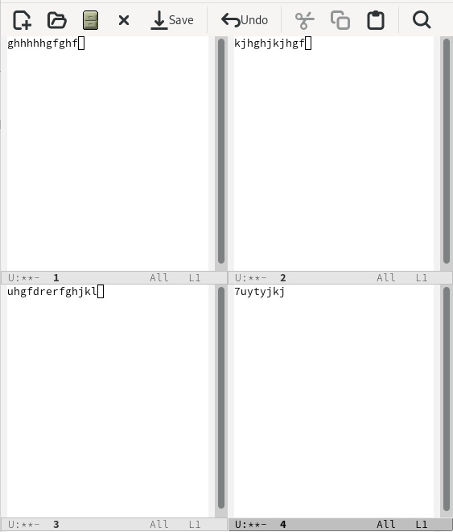

Рис. 7: Работа с файлами

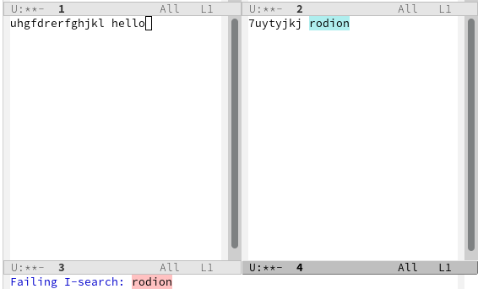

Рис. 8: Работа с файлами

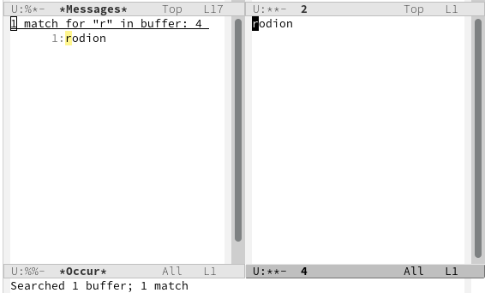

Рис. 9: Работа с файлами

# 3 Контрольные вопросы

1. Emacs — это мощный расширяемый текстовый редактор, поддерживающий работу с множеством файлов, языков программирования, встроенный терминал, почтовый клиент и даже игры. Он известен своей гибкостью благодаря языку расширений Emacs Lisp.
2. Нетрадиционная система команд с использованием сочетаний клавиш Ctrl и Meta. Сложная навигация по буферам и окнам. Огромное количество функций, требующих времени на изучение. Отсутствие стандартного графического интерфейса в консольной версии.
3. Буфер в Emacs — это область памяти, которая хранит содержимое файла или другие данные (например, результаты команд или справку). Окно — это часть экрана, которая отображает один из буферов.
4. Да, можно открыть более 10 буферов в одном окне, переключаясь между ними с помощью команды выбора буфера.
5. При запуске Emacs создаются как минимум три буфера: scratch — для временных заметок. Messages — для вывода системных сообщений. Help — если был вызван справочник.
6. Для ввода комбинации C-c | нужно нажать Ctrl + c, а затем |. Для ввода комбинации C-c C-| нужно нажать Ctrl + c, затем Ctrl + |.
7. Чтобы разделить текущее окно на две части, используйте команду C-x 2 для горизонтального разделения и C-x 3 для вертикального.
8. Настройки Emacs хранятся в файле .emacs или `iniinit.el в каталоге ~/.emacs.d/.
9. Клавиша выполняет определённые функции, например, C-x C-s сохраняет файл. Клавиши можно переназначить с помощью команд global-set-key или define-key в Emacs Lisp.
10. Что удобнее — vi или Emacs — зависит от предпочтений пользователя. Vi быстрее в базовом редактировании, так как его модальное управление позволяет выполнять команды без сочетаний клавиш. Emacs же мощнее и гибче, особенно для программистов и системных администраторов, но

# 4 Выводы

Познакомились с операционной системой Linux. Получили практические навыки работы с редактором Emacs.